|  |  |  |
| --- | --- | --- |
|  |  |  |
| МИНОБРНАУКИ РОССИИ | | |
| Федеральное государственное бюджетное образовательное учреждение  высшего образования  **«МИРЭА – Российский технологический университет»**  **РТУ МИРЭА** | | |

**Институт информационных технологий (ИТ)**

**Кафедра инструментального и прикладного программного обеспечения (ИиППО)**

**КУРСОВАЯ РАБОТА**

по дисциплине: Разработка клиентских частей интернет-ресурсов

по профилю: Разработка и дизайн компьютерных игр и мультимедийных приложений

направления профессиональной подготовки: 09.03.04 «Программная инженерия»

Тема: Клиентская часть интернет-ресурса «Электросамокаты»

Студент: Хохлинов Дмитрий Иванович

Группа: ИКБО-03-22

Работа представлена к защите___________(дата)_________/Хохлинов Д.И./

(подпись и ф.и.о. студента)

Руководитель: Рачков Андрей Владимирович, старший преподаватель

Работа допущена к защите___________(дата)_________/Рачков А.В./

(подпись и ф.и.о. рук-ля)

Оценка по итогам защиты: __________

_______________ / ________________________________________ /

_______________ / ________________________________________ /

(подписи, дата, ф.и.о., должность, звание, уч. степень двух преподавателей, принявших защиту)

М. РТУ МИРЭА. 2023

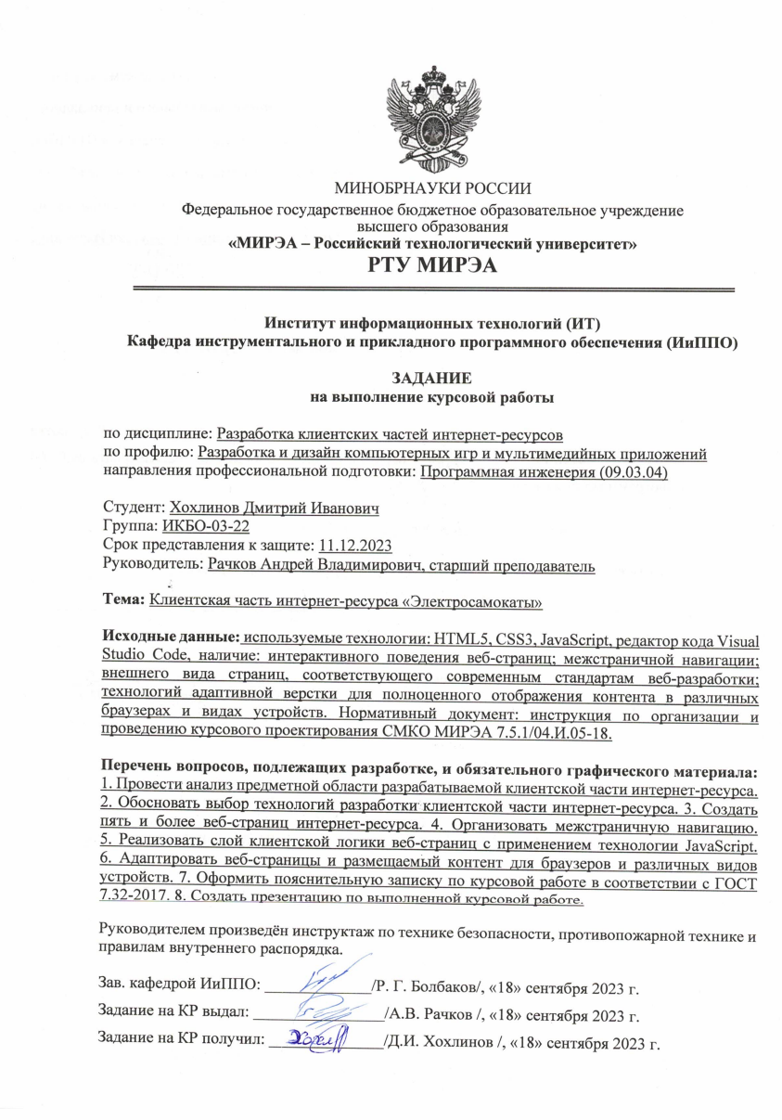

РЕФЕРАТ

Отчет 30 с., 15 источн., 33 рис.

КЛИЕНТСКАЯ ЧАСТЬ, ВЕБ-РАЗРАБОТКА, HTML, CSS, JAVASCRIPT, ЭЛЕКТРОСАМОКАТЫ, ВЕБ-СТРАНИЦЫ

Объект исследования –клиентская часть интернет-ресурса «Электросамокаты».

Предмет исследования – клиентская часть интернет-ресурса «Электросамокаты».

Цель работы – разработка клиентской части интернет-ресурса «Электросамокаты».

Методом сравнительного анализа определены перспективные решения, отвечающие выработке фирменного стиля и функционала интернет-ресурса «Электросамокаты».

В результате выполнения работы была разработана клиентская часть интернет-ресурса «Электросамокаты».

REPORT

CLIENT PART, WEB DEVELOPMENT, HTML, CSS, JAVASCRIPT, ELECTRIC SCOOTERS, WEB PAGES

Research object - client part of the Internet resource "Electric scooters".

Research item - client part of the Internet resource "Electric scooters".

Work purpose - developing the client part of the Internet resource "Electric scooters".

Using the method of comparative analysis, promising solutions that meet the development of corporate identity and functionality of the Internet resource "Electric scooters" were identified.

As a result, the client part of the Internet resource "Electric scooters" was developed.

СОДЕРЖАНИЕ

ВВЕДЕНИЕ 5

1 ОБЩИЕ СВЕДЕНИЯ 6

1.1 Наименование клиентской части интернет-ресурса 6

1.2 Функциональное назначение как совокупность свойств клиентской части интернет-ресурса 6

1.3 Прикладное програмное обеспечение, необходимое для разработки и функционирования информационно-справочного ресурса 6

2 ОПИСАНИЕ ЛОГИЧЕСКОЙ СТРУКТУРЫ 7

2.1 Анализ предметной области разрабатываемого информационно-справочного ресурса 7

2.2 Обоснование выбора технологий разработки 9

2.3 Создание веб-страниц клиентской части интернет-ресурса с использованием технологий HTML5, CSS3 и JavaScript 10

2.3.1 Главная страница 11

2.3.2 Страница «О сайте» 13

2.3.3 Страница «История электросамокатов» 14

2.3.4 Страница «Принцип работы электросамокатов» 15

2.3.5 Страница «Как изменялся статус электросамокатов» 17

2.3.6 Страница «Мнение общества об электросамокатах» 18

2.4 Создание межстраничной навигации 19

2.5 Реализация слоя клиентской логики веб-страниц с применением технологии JavaScript 20

3 АДАПТАЦИЯ КЛИЕНТСКОЙ ЧАСТИ ИНТЕРНЕТ-РЕСУРСА 24

3.1 Адаптация клиентской части интернет-ресурса для основных браузеров 24

3.2 Адаптация клиентской части интернет-ресурса для стационарных и мобильных устройств 25

ЗАКЛЮЧЕНИЕ 28

СПИСОК ИСПОЛЬЗОВАННЫХ ИСТОЧНИКОВ 29

ВВЕДЕНИЕ

В современном мире все больше людей предпочитают использовать персональные транспортные средства для передвижения по городу. Одним из наиболее популярных видов такого транспорта являются электросамокаты. Эти удобные, экологически чистые и экономичные средства передвижения стали привлекательным выбором для многих людей.

К сожалению, отношение общества к электросамокатам оставляет желать лучшего. В России большинство населения крупных городов, таких как Москва, Санкт-Петербург, Новосибирск и других, выступает против использования прокатных электросамокатов; некоторая часть противников электросамокатов вообще предлагает запретить прокат электросамокатов, как это было сделано в Париже.

Данный сайт был спроектирован с целью хранения всей имеющейся информации об электросамокатах в одном месте. В раннем доступе сайт содержит статьи, посвященные истории создания электросамокатов, принципам их работы, текущему правовому статусу электросамокатов в Российской Федерации; также доступна статья, описывающая результаты исследования причин негативного отношения к электросамокатам и возможные способы решения проблем, вызванных электросамокатами. Кроме того, доступна возможность перехода между статьями без необходимости возврата на главную страницу сайта.

Сайт разработан с использованием HTML5, CSS3 и JavaScript 9. Страницы разработаны с учетом современных стандартов в области дизайна. Клиентская часть включает в себя взаимодействие пользователей с сайтом, открытие и просмотр статей об электросамокатах. В отчете будут рассмотрены основные функциональные возможности клиентской части.

# 1 ОБЩИЕ СВЕДЕНИЯ

## 1.1 Наименование клиентской части интернет-ресурса

Для данного интернет-ресурса было выбрано название «Электросамокаты», в полной мере отражающее тему проекта.

**1.2 Функциональное назначение как совокупность свойств клиентской части интернет-ресурса**

В процессе написания курсовой работы был создан информационный интернет-ресурс «Электросамокаты», обладающий следующими свойствами: состоит из 6-ти веб-страниц, имеет межстраничную навигацию, каждая из страниц веб-сайта адаптирована под мобильные устройства.

**1.3 Прикладное програмное обеспечение, необходимое для разработки и функционирования информационно-справочного ресурса**

Для разработки информационно-справочного ресурса использовался редактор кода Visual Studio Code, выбранный из-за своего удобства в использовании. Для тестирования функциональности веб-страниц был использован браузер Opera. Данный браузер был выбран из-за наличия в нем набора инструментов разработчика, необходимого при тестировании адаптивности веб-ресурса. Также тестирование проходило с использованием смартфона Huawei DUB-LX1 и планшета Lenovo TB-X605L.

# 2 ОПИСАНИЕ ЛОГИЧЕСКОЙ СТРУКТУРЫ

## 2.1 Анализ предметной области разрабатываемого информационно-справочного ресурса

В написанном веб-сайте частично реализован функционал полноценного информационного ресурса. Данный проект позволяет ознакомиться с историей электросамокатов и принципом их работы; также в число доступных статей входит статья, описывающая историю изменения статуса электросамокатов и статья об отношении общества к электросамокатам и использующим их лицам.

В настоящее время существует несколько форумов на тему электросамокатов и множество интернет-магазинов электросамокатов и других подобных транспортных средств. Для наглядности проведено сравнение в таблице 1 между следующими веб-ресурсами: [ElectroClub](https://electro.club/forum/elektrosamokaty) (рисунок 1), [e-samokat](https://e-samokat.com/poleznyye-stati) (рисунок 2), [KUGOO Russia](https://kugoo-russia.ru/) (рисунок 3).

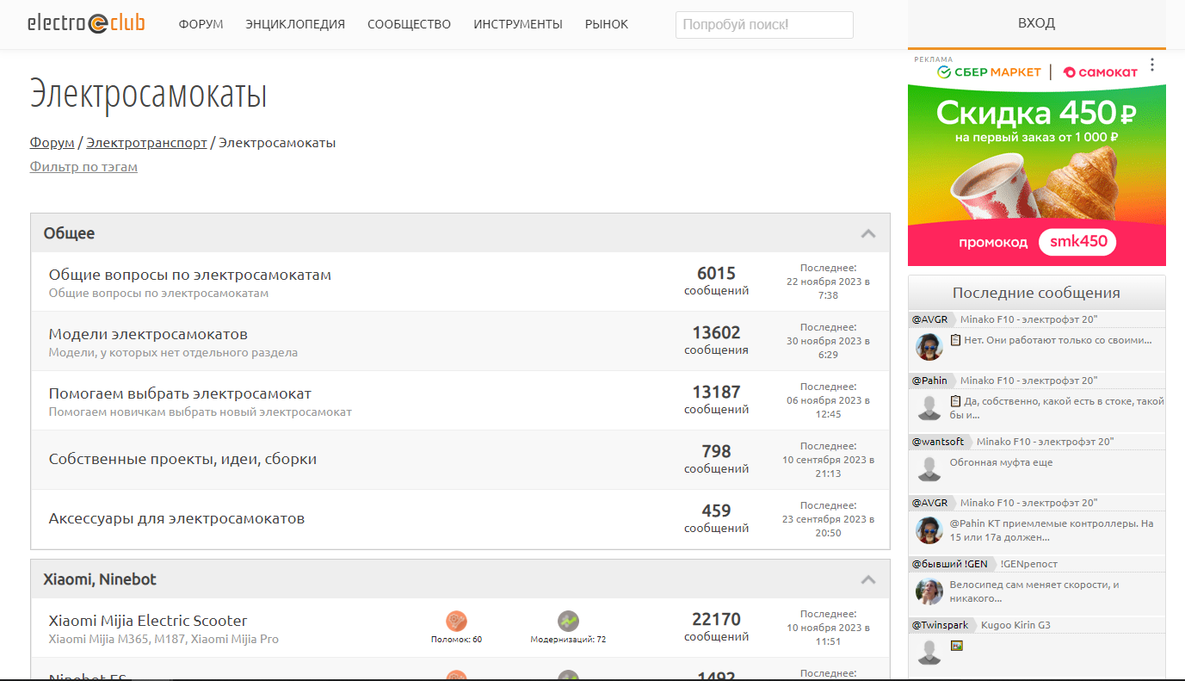

Рисунок 1 – Изображение 1-го анализируемого ресурса ElectroClub

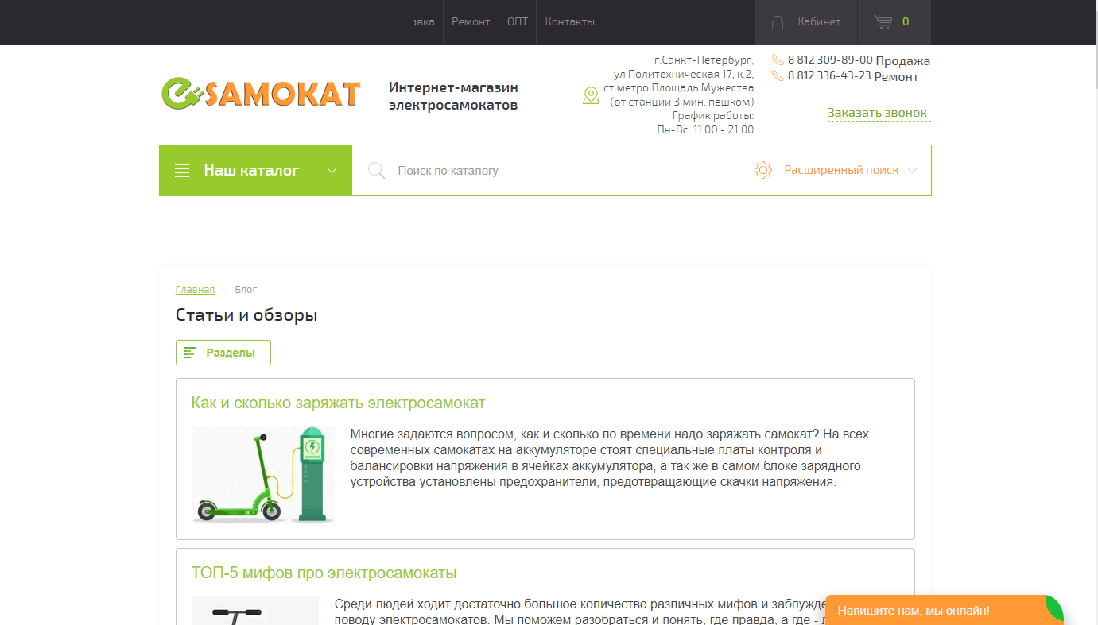

Рисунок 2 – Изображение 2-го анализируемого ресурса e-samokat

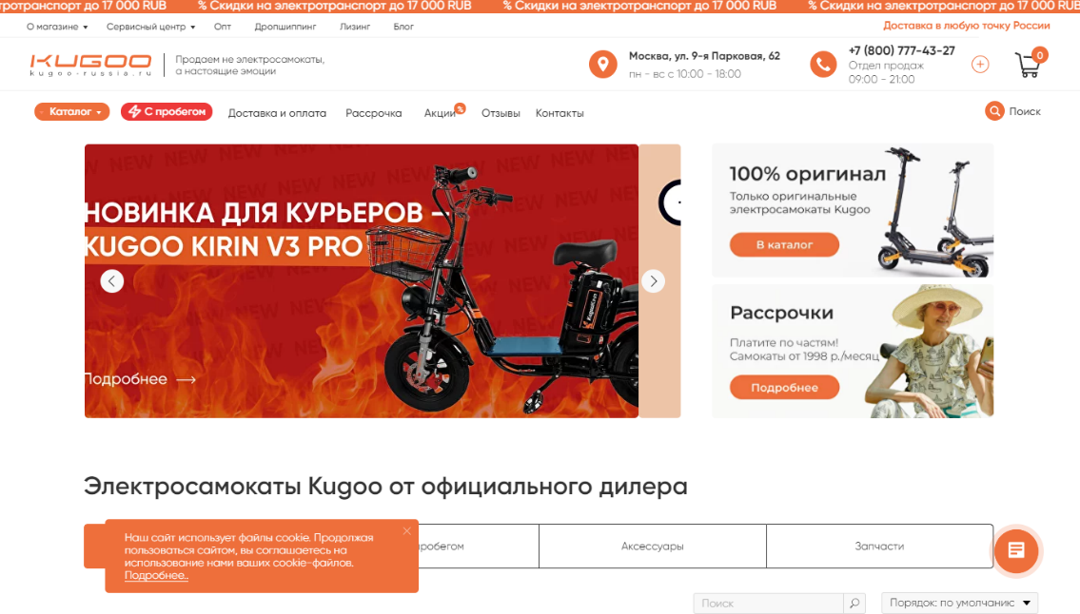

Рисунок 3 – Изображение 3-го анализируемого ресурса KUGOO Russia

Таблица 1 – Сравнение интернет-ресурсов в предметной области

|  |  |  |  |
| --- | --- | --- | --- |
| Свойство | ElectroClub | e-samokat | KUGOO Russia |
| Фоновое изображение | - | - | - |
| Наличие отдельных статей про электросамокаты | + | + | + |
| Наличие обратной связи | - | + | + |
| Наличие интерактивных элементов | + | + | + |
| Технологии написания | HTML, CSS3, JavaScript 9 | HTML5, CSS3, JavaScript 9 | HTML5, CSS3, JavaScript 9 |

**Вывод.** В результате анализа выбранных интернет-ресурсов в рассматриваемой предметной области, было принято решение разработать ресурс, на котором будет доступна информация об электросамокатах, такая как история их создания, принцип их работы, текущий статус электросамокатов в российском правовом поле и отношение российского общества к электросамокатам; также в одной из статей на этом интернет-ресурсе будут описаны причины формирования этого отношения.

## 2.2 Обоснование выбора технологий разработки

В рамках разработки интернет-ресурса, посвященного теме «Электросамокаты», были выбраны следующие технологии: Visual Studio Code, GitHub, HTML5, CSS3 и JavaScript 9. Данный выбор обоснован рядом факторов, которые направлены на эффективное и качественное представление контента, а также обеспечение оптимального пользовательского опыта.

Visual Studio Code является выбором для разработки благодаря поддержке множества языков программирования и разметки, таких как HTML, CSS, JavaScript и других. Этот инструмент обеспечивает автоматическое дополнение кода, проверяет написанный код на ошибки и имеет интуитивно понятный интерфейс, что существенно упрощает процесс написания и отладки кода.

Использование GitHub в проекте обусловлено удобством создания и хостинга веб-страницы с использованием сервиса GitHub Pages. Эта возможность позволяет разместить итоговый веб-сайт напрямую на GitHub, используя репозиторий как хранилище исходного кода страницы. Этот сервис позволяет простым способом сделать проект доступным для широкой аудитории через Интернет. Такой подход упрощает процесс разработки, тестирования контента на адаптивность и его предоставления, а также предоставляет удобный механизм для обновления веб-страницы.

Язык разметки HTML5, в отличие от своих предшественников, предоставляет расширенные средства для структурирования информации на разрабатываемой веб-странице. С учетом тематики сайта, содержащего различную информацию об электросамокатах, данный язык разметки позволяет эффективно организовать структуру веб-страниц.

Использование CSS3 обусловлено необходимостью создания привлекательного дизайна сайта. Возможности этого языка стилей позволяют визуализировать контент, делая сайт более удобным для чтения пользователем.

Использование JavaScript в проекте обусловлено необходимостью обеспечить интерактивность на сайте. Реализация анимаций и других элементов придает сайту уникальность и создает хорошее впечатление о нем, а также обогащает пользовательский опыт. Необходимость в данном языке программирования становится особенно заметна при создании интерактивных элементов, что соответствует тематике сайта.

Выбор указанных технологий также обусловлен стремлением к созданию адаптивного дизайна, обеспечивающего корректное отображение сайта на различных устройствах, включающих в себя как компьютеры, так и планшеты, смартфоны.

**Вывод.** В результате использования HTML5, CSS3 и JavaScript обеспечивается не только качественная визуализация контента, но и уровень совместимости с современными браузерами, что гарантирует доступность и удобство использования сайта широкой аудиторией.

## 2.3 Создание веб-страниц клиентской части интернет-ресурса с использованием технологий HTML5, CSS3 и JavaScript

Несмотря на возможные отличия в содержимом каждой из страниц, можно отметить общие принципы, характерные для каждой веб-страницы: содержимое страницы описывается с помощью HTML, дизайнерские решения воплощаются с использованием CSS, функциональный аспект и интерактивность реализуются при помощи JavaScript. На каждой странице используется тег head, содержащий всю служебную информацию о странице: используемый язык, необходимая кодировка, название веб-страницы. Также при создании страницы используются медиа-запросы, необходимые для адаптации содержимого страницы под различные устройства.

### 2.3.1 Главная страница

В данном разделе реализована главная страница сайта, на которую пользователь попадает при первом посещении сайта. На странице присутствуют 4 карточки – на каждой из них присутствует краткое содержание одной из статей об электросамокатах и ссылка на эту статью (рисунок 4).

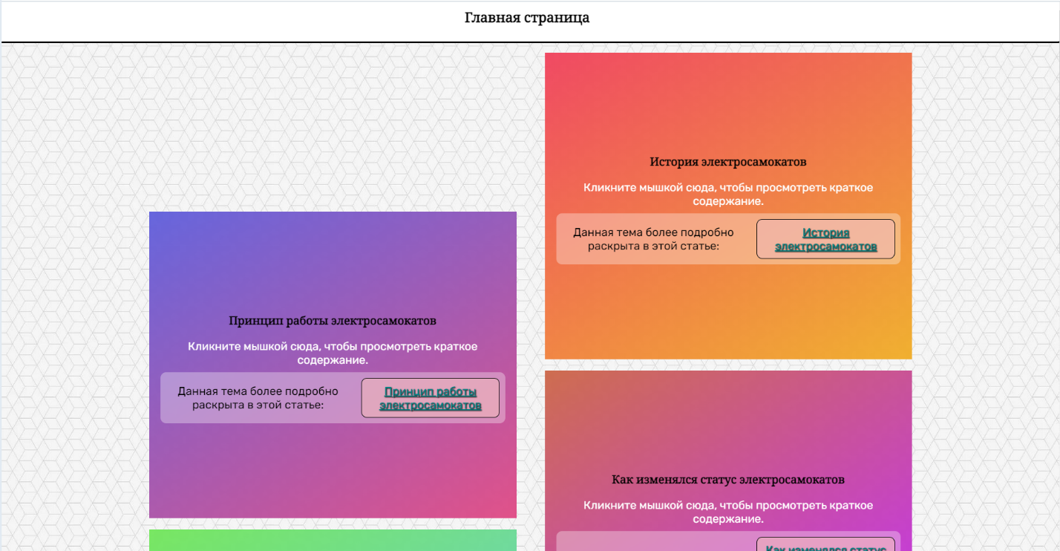

Рисунок 4 – Изображение главной страницы сайта

В нижней части страницы существует элемент навигации, содержащий в себе две карты: на одной отмечены магазины М.Видео в Москве, на другой – магазины Эльдорадо. Также этот элемент содержит ссылку на страницу «О сайте». Данный элемент можно увидеть на рисунке 5.

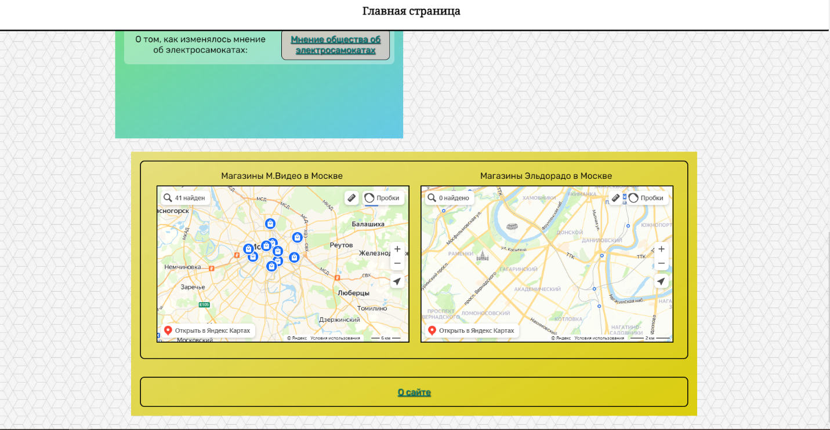

Рисунок 5 – Элемент навигации на главной странице

На странице имеется возможность вывести краткое содержание статьи об электросамокатах – для этого необходимо кликнуть по белому тексту в карточке; для того, чтобы скрыть содержание, необходимо кликнуть по нему еще раз. Пример отображения содержания одной из статей приведен на рисунке 6.

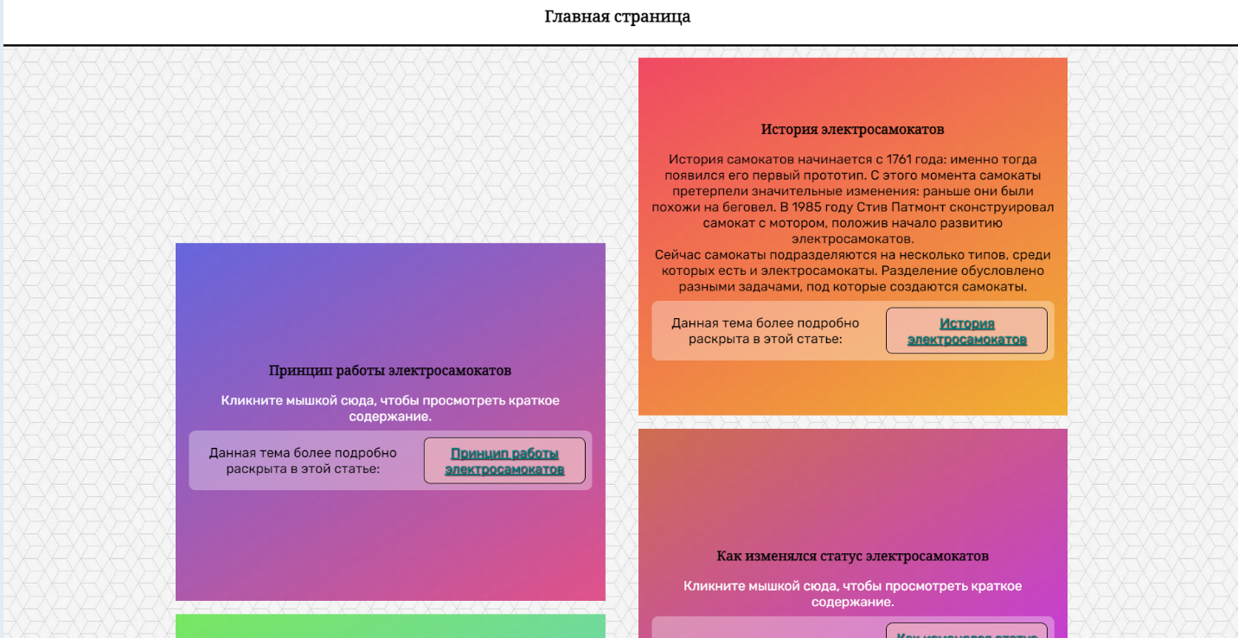

Рисунок 6 – Вывод краткого содержания одной из статей об электросамокатах

### 2.3.2 Страница «О сайте»

На данной странице пользователь может узнать информацию об авторе сайта (рисунок 7), а также ответы на некоторые часто задаваемые вопросы (рисунок 8). Блок с ответами на вопросы выполнен в стиле, вдохновленном сообщениями в мессенджерах. Также с данной страницы можно вернуться на главную страницу.

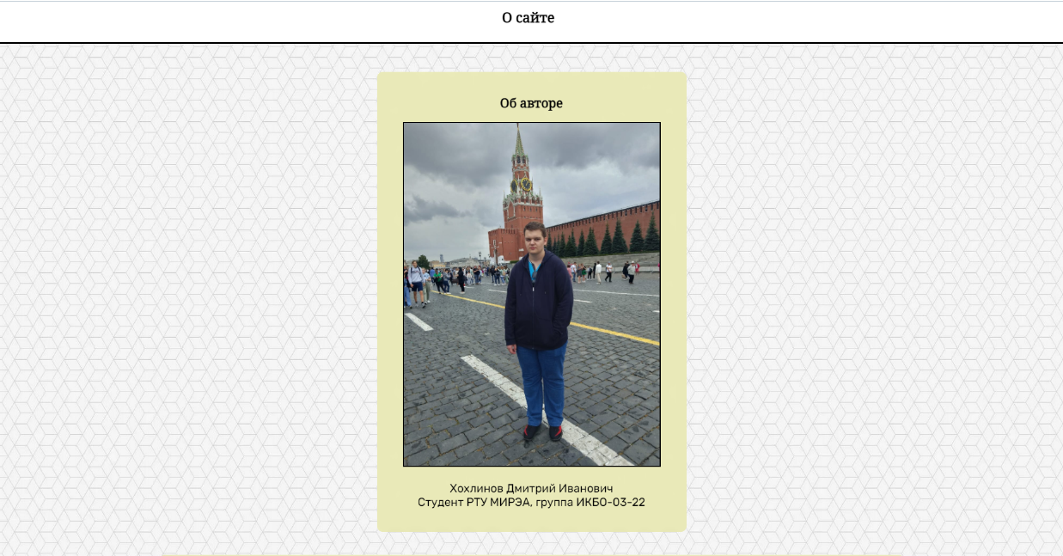

Рисунок 7 – Изображение страницы «О сайте»

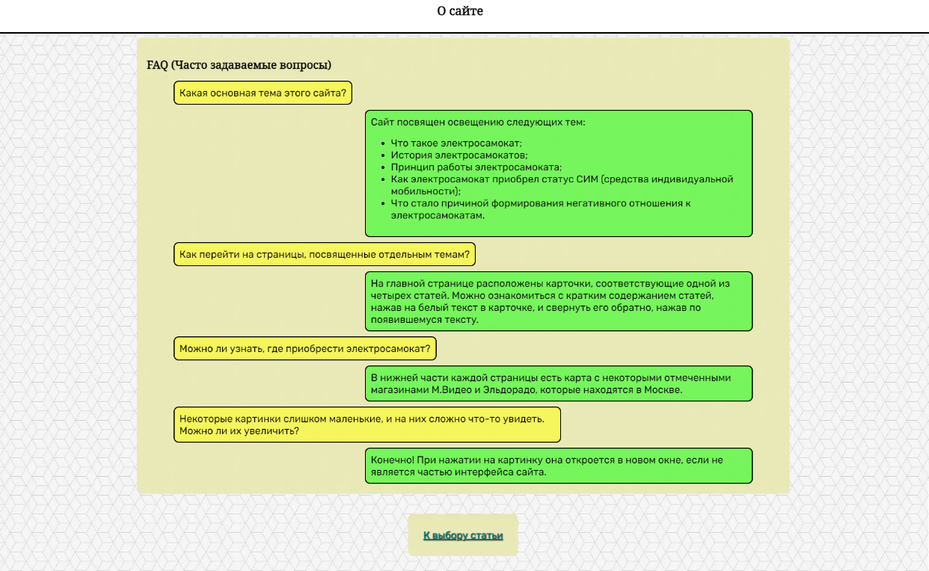

Рисунок 8 – Блок с часто задаваемыми вопросами и ссылка на главную страницу сайта

### 2.3.3 Страница «История электросамокатов»

На этой странице пользователь может узнать об истории развития самокатов и их подвида - электросамокатов, а также узнать, какие существуют типы самокатов. Изображения этой страницы приведены на рисунках 9 и 10.

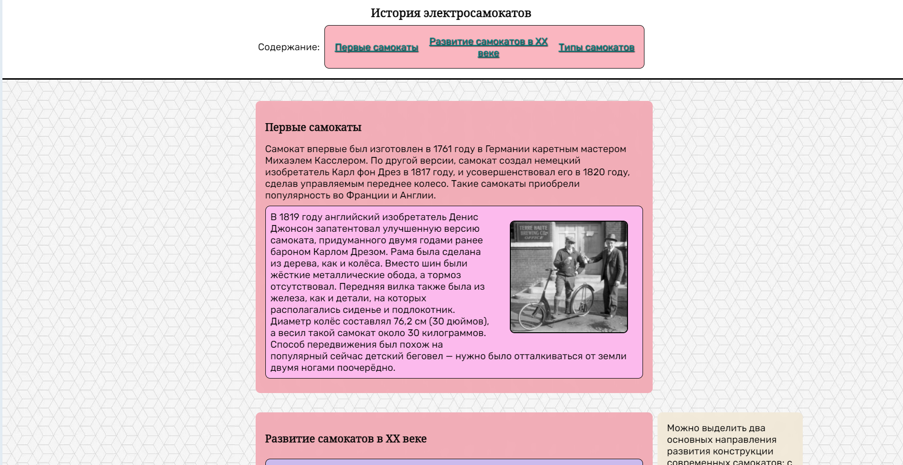

Рисунок 9 – Изображение страницы «История электросамокатов»

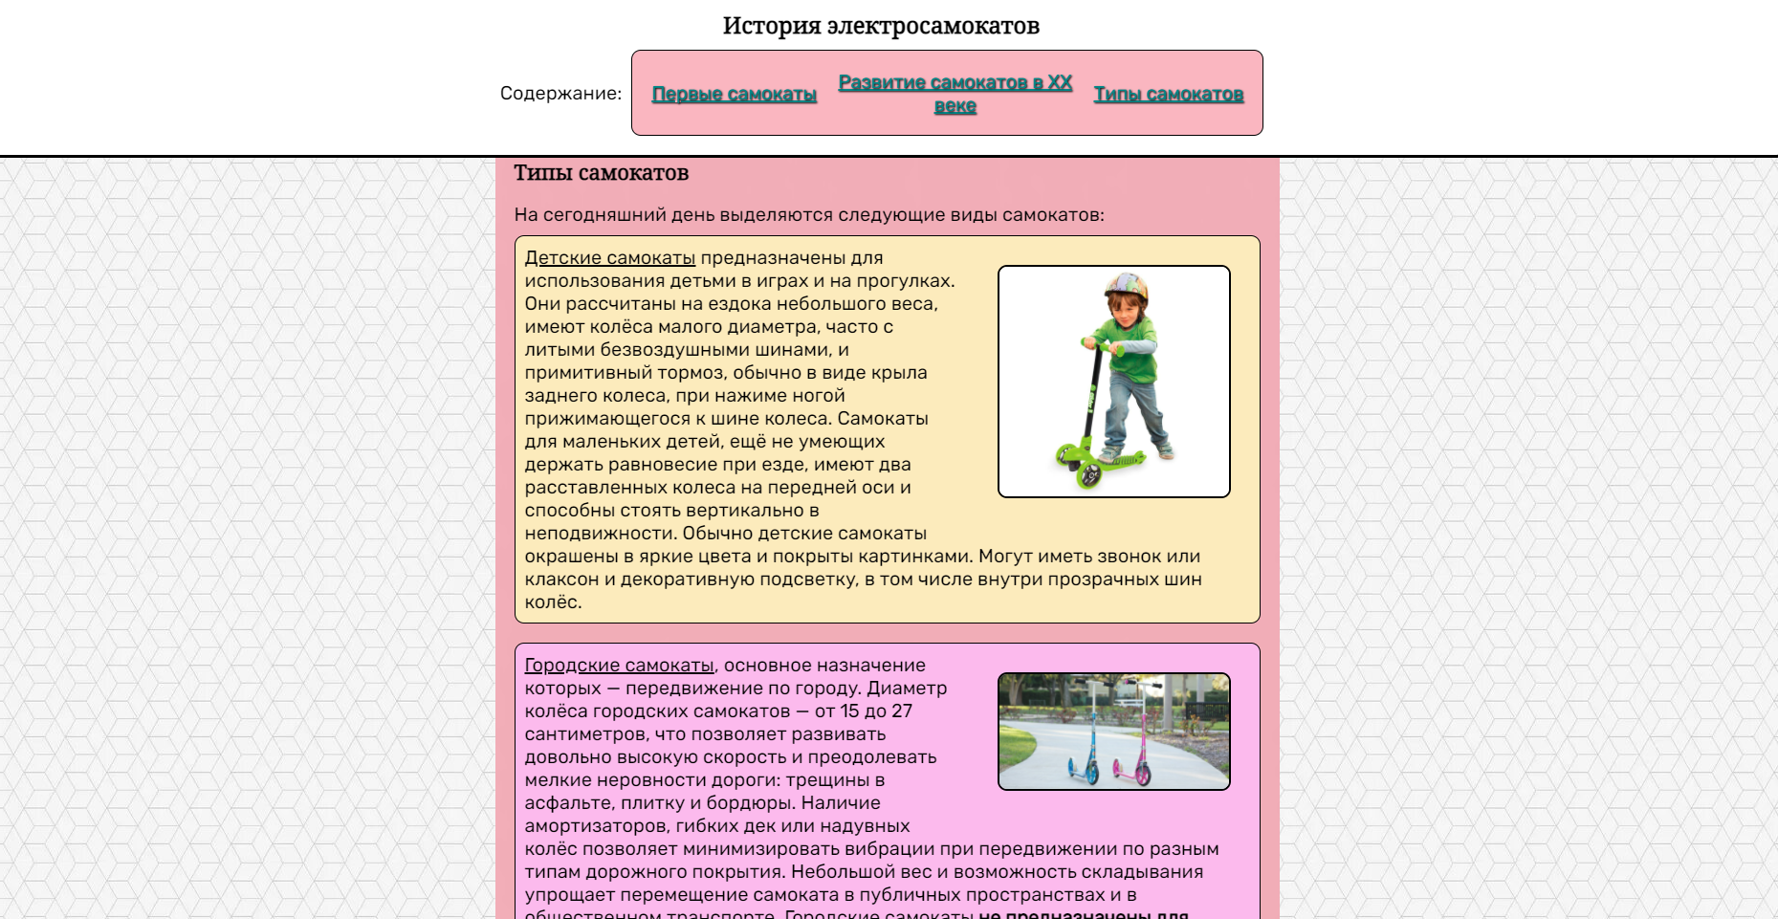

Рисунок 10 – Блок с типами самокатов

Элемент навигации на этой и других страницах-статьях аналогичен таковому на главной странице, но имеет также ссылки на начало сайта, на предыдущую страницу, на главную страницу и на следующую страницу. Пример такого элемента изображен на рисунке 11.

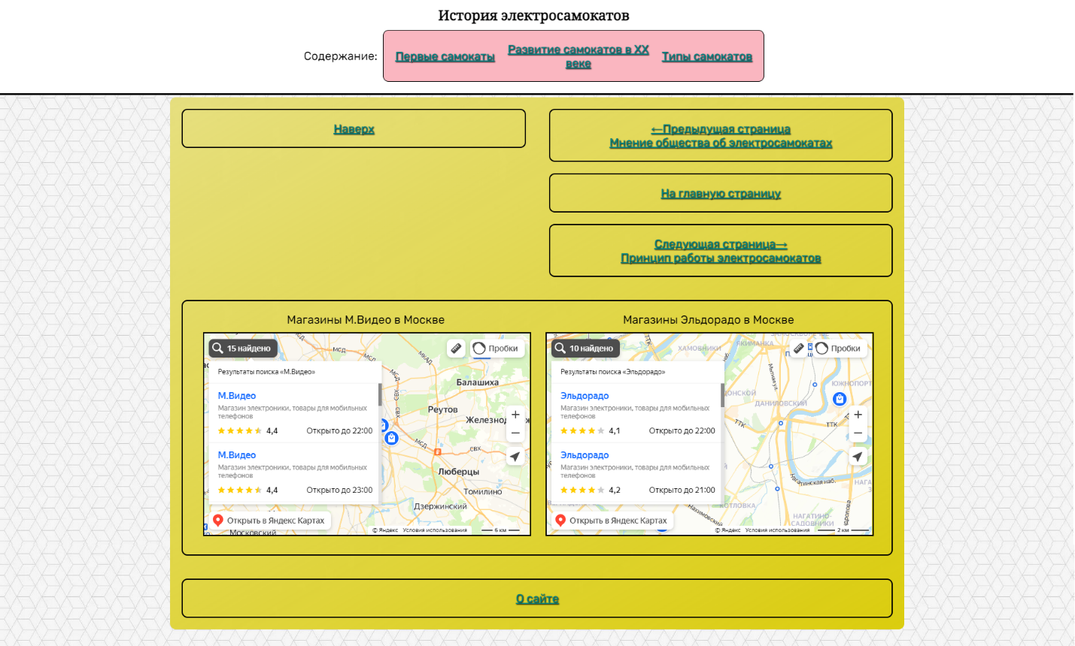

Рисунок 11 – Элемент навигации на страницах-статьях

### 2.3.4 Страница «Принцип работы электросамокатов»

На данной странице содержится информация о принципе работы электросамокатов. Описывается общее устройство электросамоката и виды используемых электродвигателей; также присутствуют электрические схемы подключения компонентов электросамоката. Структура страницы показана на рисунках 12-14.

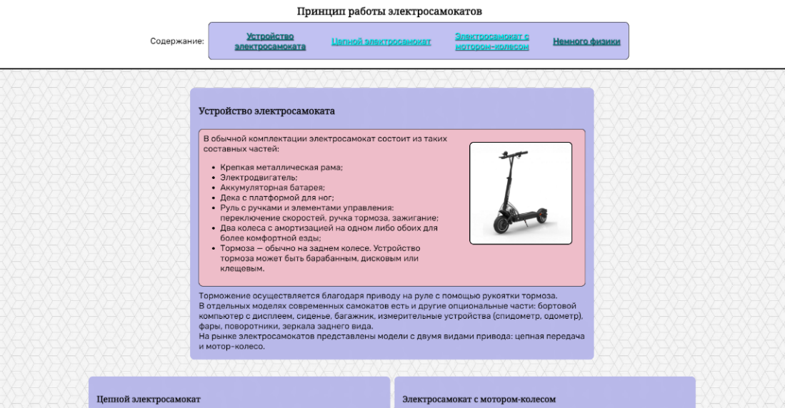

Рисунок 12 – Изображение страницы «Принцип работы электросамокатов»

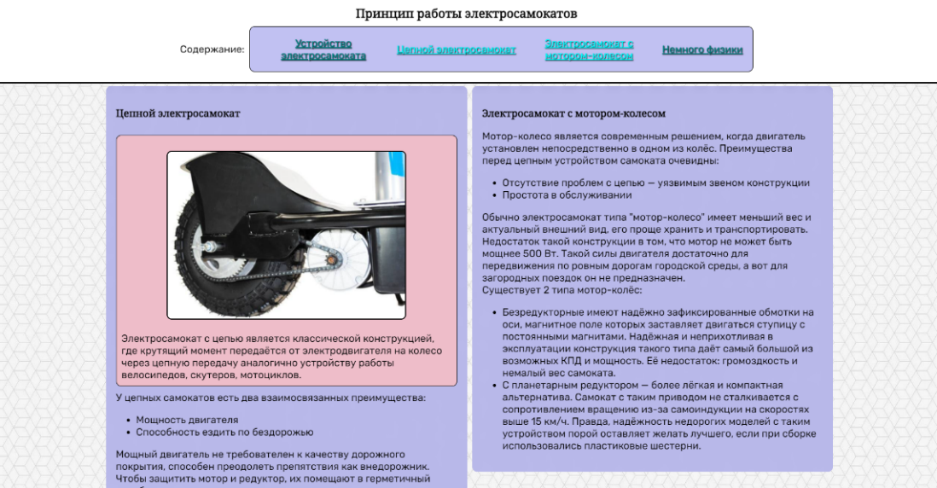

Рисунок 13 – Блоки с описанием типов электродвигателей

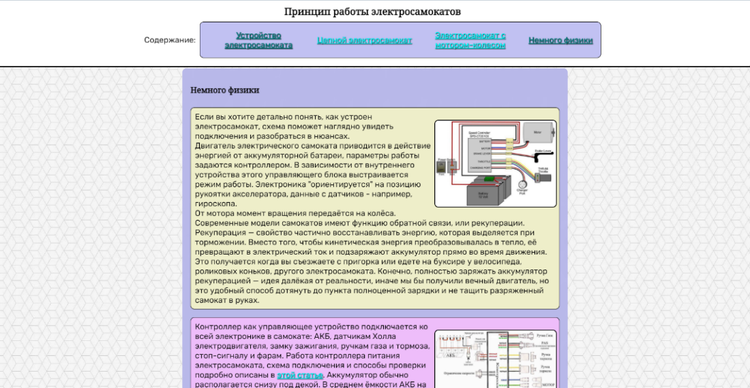

Рисунок 14 – Блок с описанием электрических схем электросамоката

### 2.3.5 Страница «Как изменялся статус электросамокатов»

На этой странице содержится информация об изменении статуса электросамокатов в правовом поле РФ, а также перечислены основные изменения, вступившие в силу 1 марта 2023 года. На данной странице присутствует интерактивный элемент с 5 блоками, между которыми можно переключаться с помощью блоков-стрелок. Структура этой страницы представлена на рисунках 15, 16.

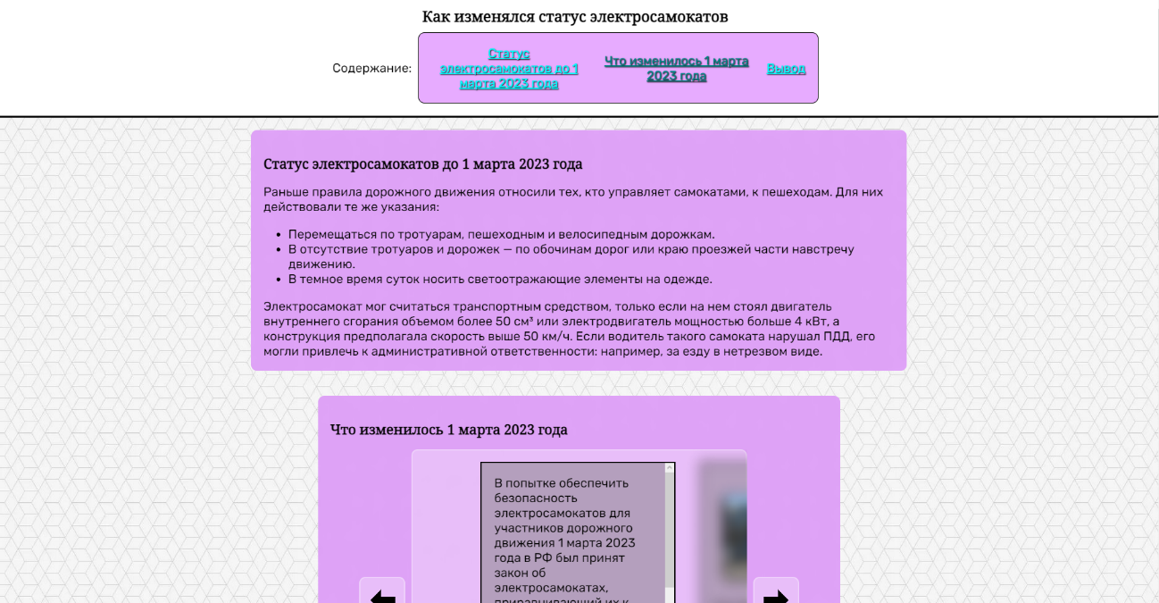

Рисунок 15 – Изображение страницы «Как изменялся статус электросамокатов»

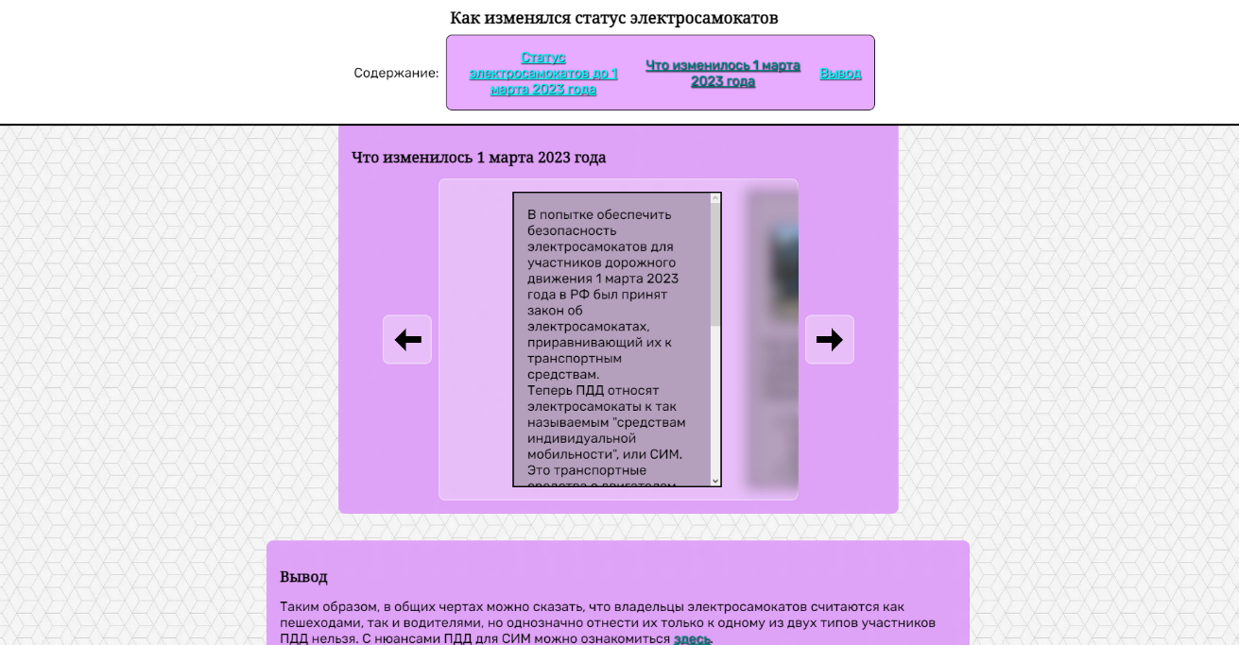

Рисунок 16 – Интерактивный элемент

### 2.3.6 Страница «Мнение общества об электросамокатах»

В этом разделе содержатся результаты опроса об отношении к электросамокатам, проведенного газетой «Комсомольская правда» в 2022 году, факторы, являющиеся причинами формирования негативного мнения об электросамокатах, и рассуждения о возможных способах изменения мнения об электросамокатах в лучшую сторону. Структура этой страницы изображена на рисунках 17-19.

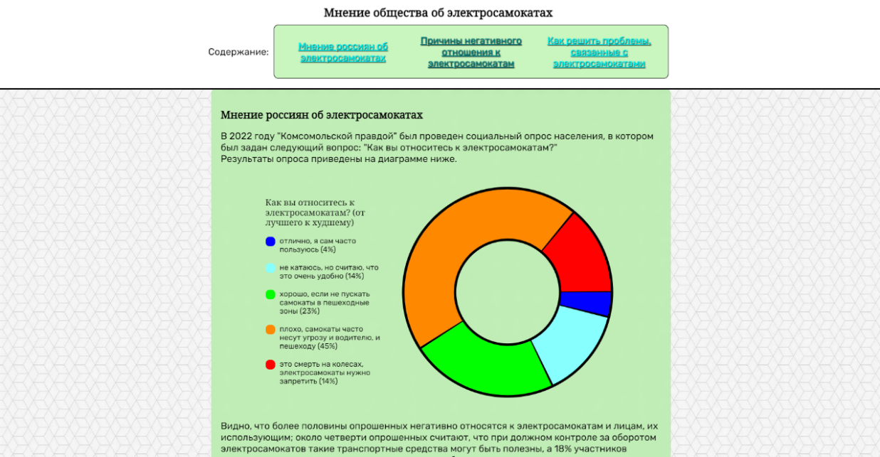

Рисунок 17 – Изображение страницы «Мнение общества об электросамокатах»

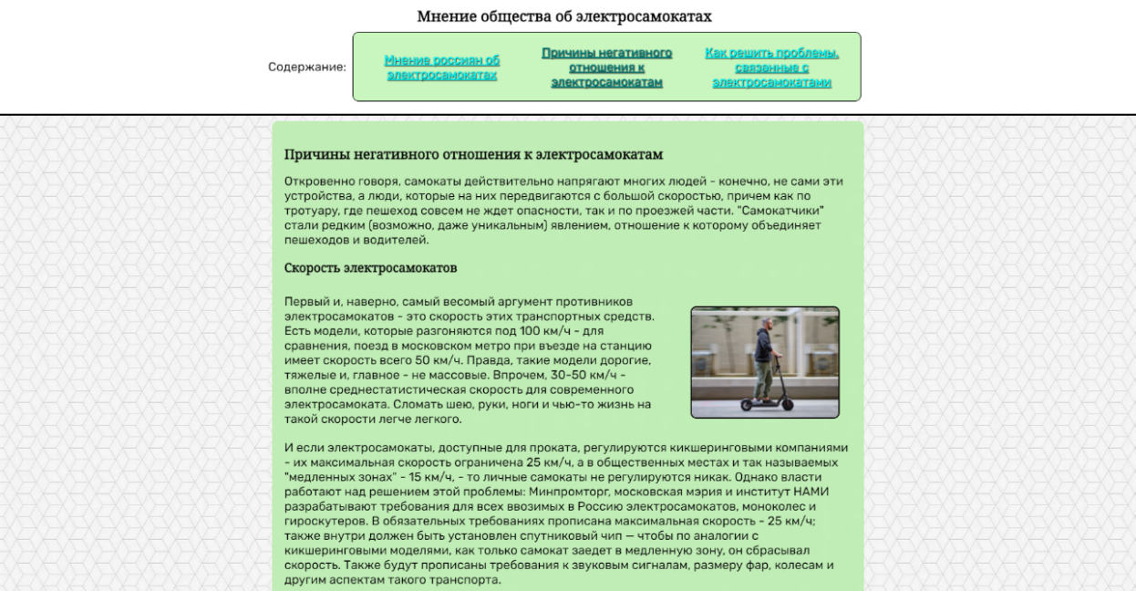

Рисунок 18 – Блок, описывающий причины негативного отношения к электросамокатам

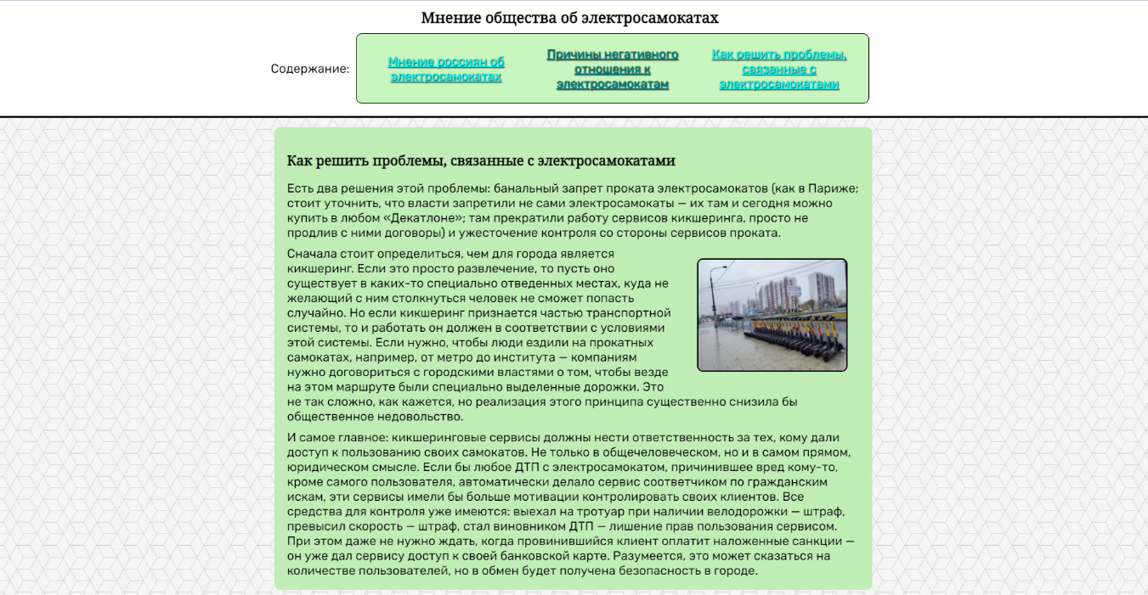

Рисунок 19 – Блок, описывающий возможные решения проблем с электросамокатами

На всех описанных веб-страницах в верхней части закреплен элемент с названием страницы; на страницах-статьях этот элемент также содержит блок с содержанием статьи.

## 2.4 Создание межстраничной навигации

В ходе разработки веб-сайта появилась необходимость реализовать понятный пользователю способ межстраничной навигации. Для достижения поставленной цели было решено использовать ссылки в элементах навигации – пример таких ссылок приведен на рисунке 11. На главной странице для этого также используются ссылки в карточках с кратким содержанием статей – эти ссылки видны на рисунках 4-6. На странице «О сайте» для этой цели используется блок, изображенный на рисунке 8.

На рисунке 20 изображена схема, показывающая все возможные межстраничные переходы.

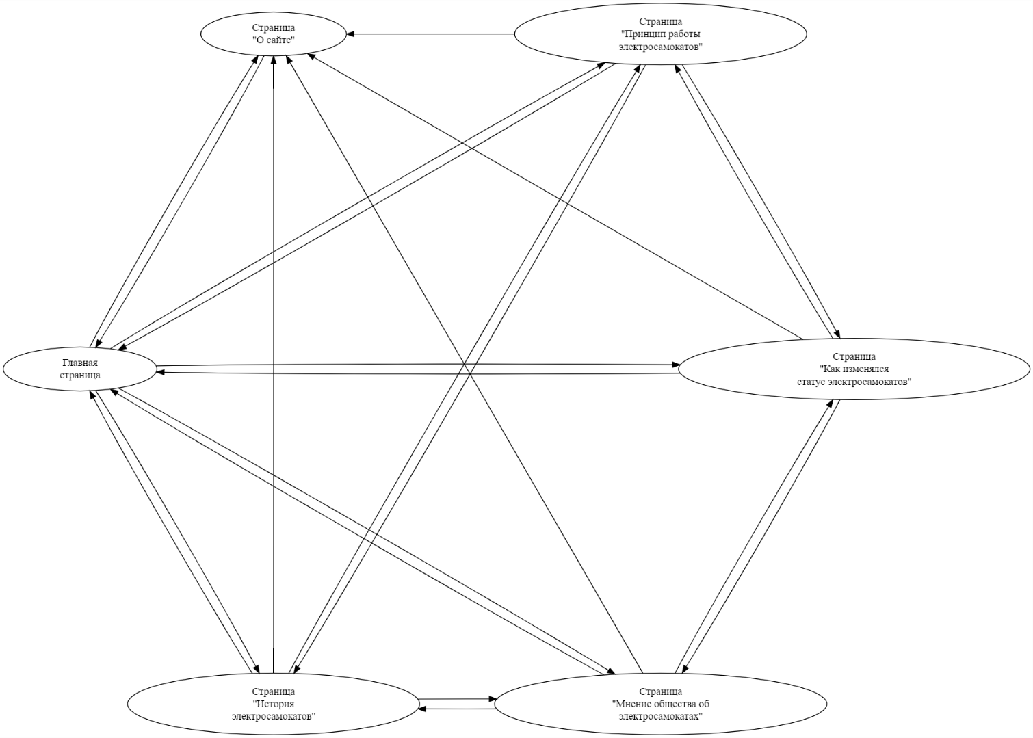

Рисунок 20 – Схема межстраничной навигации

## 2.5 Реализация слоя клиентской логики веб-страниц с применением технологии JavaScript

Для реализации интерактивности веб-страниц был использован язык программирования JavaScript. Ситуации, в которых на этом сайте был использован JavaScript, описаны ниже.

При заходе на любую из страниц пользователь сначала видит анимацию загрузки страницы – она используется для скрытия веб-страницы до завершения инициализации элементов. JavaScript обеспечивает эту идею и позволяет убрать с экрана анимацию загрузки после завершения инициализации. Код, реализующий эту идею, приведен на рисунке 21; вызов этой функции записан в атрибуте onload элемента body.

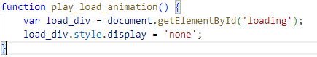

Рисунок 21 – Реализация анимации загрузки на JavaScript

На главной странице JavaScript используется для анимации вывода текста на экран, которая проигрывается при нажатии на текст в карточках. Код приведен на рисунках 22-23.

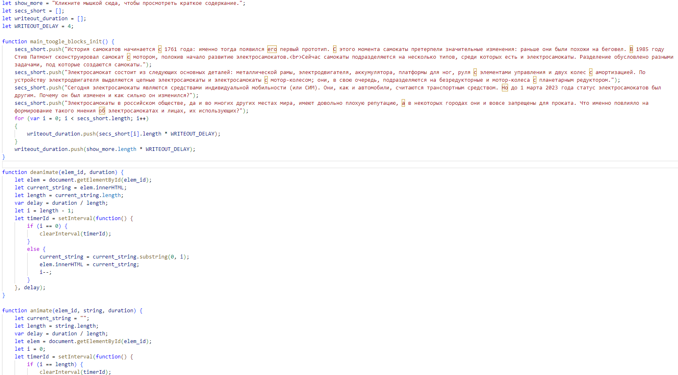

Рисунок 22 – Код анимации вывода текста на экран, часть 1

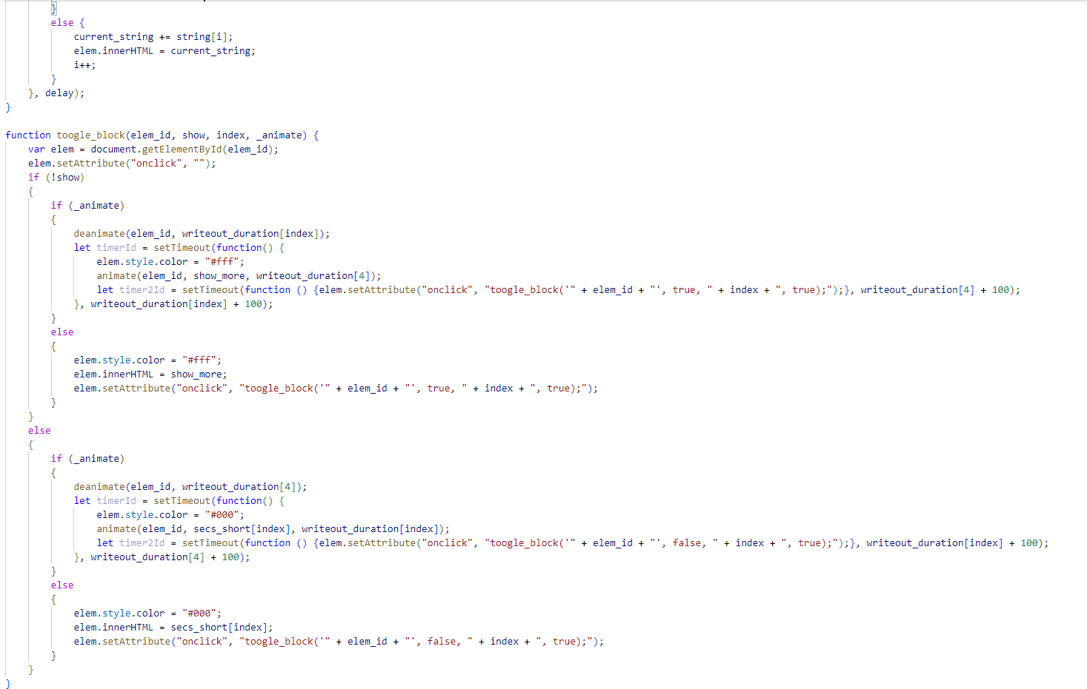

Рисунок 23 – Код анимации вывода текста на экран, часть 2

При нажатии на любую картинку, не являющуюся частью интерфейса сайта, она откроется в новом окне браузера при помощи JavaScript; код, реализующий эту функцию, приведен на рисунке 24.

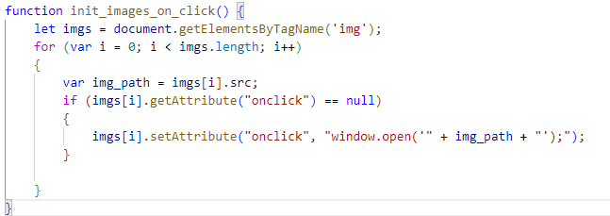

Рисунок 24 – Код открытия картинок в новом окне

На странице «Как изменялся статус электросамокатов» JavaScript использован для управления интерактивным элементом, изображенным на рисунке 16. Код приведен на рисунке 25.

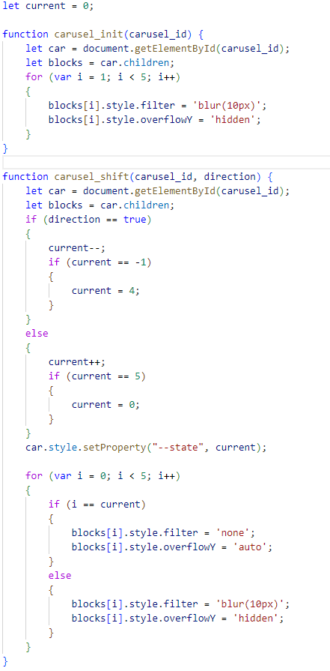

Рисунок 25 – Управление интерактивным элементом с помощью JavaScript

# 3 АДАПТАЦИЯ КЛИЕНТСКОЙ ЧАСТИ ИНТЕРНЕТ-РЕСУРСА

## 3.1 Адаптация клиентской части интернет-ресурса для основных браузеров

С целью оптимизации видимого пользователем пространства был использован метатег viewport. Кроме того, также были использованы медиа-запросы для адаптации создаваемого интернет-ресурса под различные устройства с различным разрешением (рисунок 26).

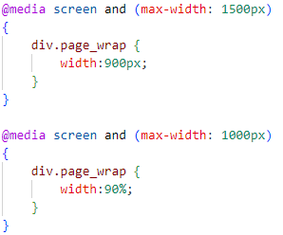

Рисунок 26 – Пример использования медиа-запросов в проекте

Созданный сайт поддерживается и корректно отображается несколькими браузерами, что продемонстрировано на рисунках 27-29.

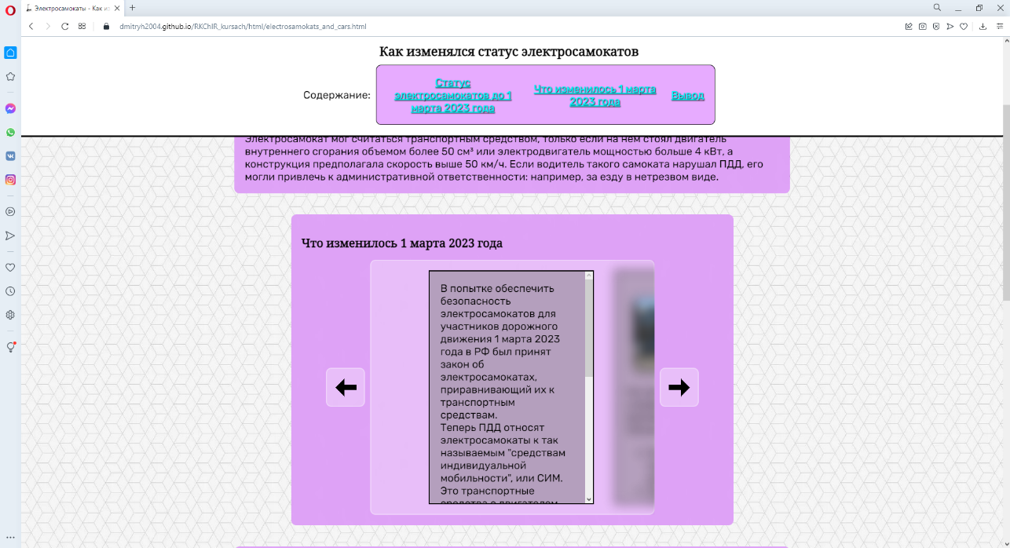

Рисунок 27 – Ресурс открыт при помощи браузера Opera

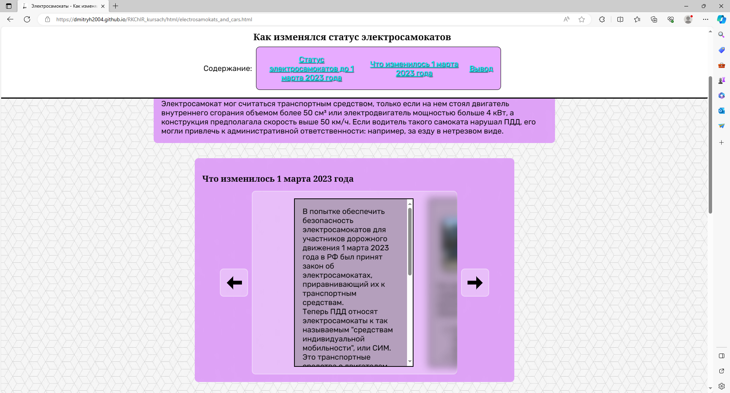

Рисунок 28 – Ресурс открыт при помощи браузера Microsoft Edge

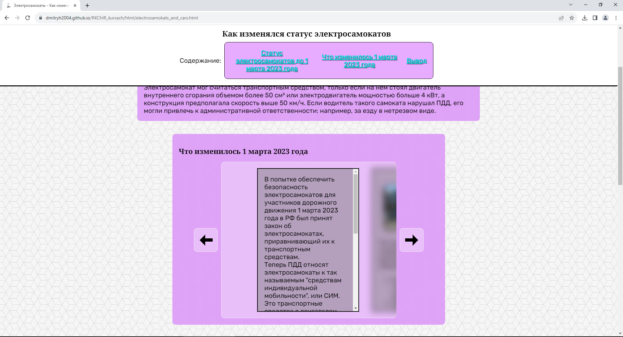

Рисунок 29 – Ресурс открыт при помощи браузера Google Chrome

## 3.2 Адаптация клиентской части интернет-ресурса для стационарных и мобильных устройств

Были использованы медиа-запросы для адаптации интернет-ресурса под различные устройства с различным разрешением. Таким образом, все элементы сайта корректно отображаются на вертикальных и горизонтальных дисплеях любого разрешения, что продемонстрировано на рисунках 30-33.

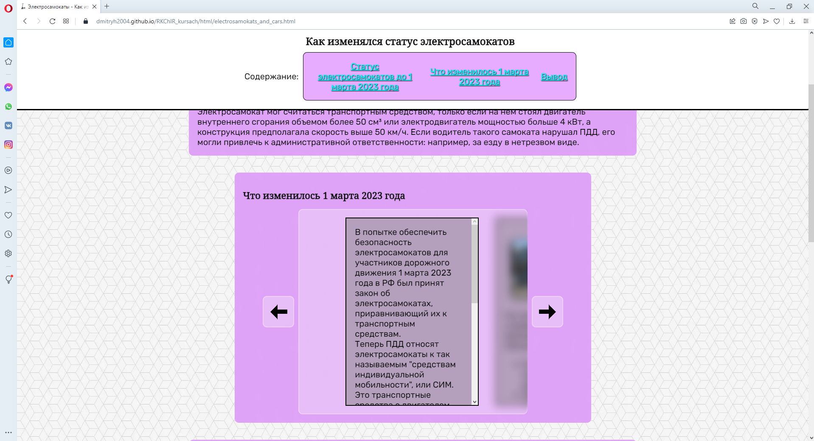

Рисунок 30 – Ресурс открыт на стационарном устройстве

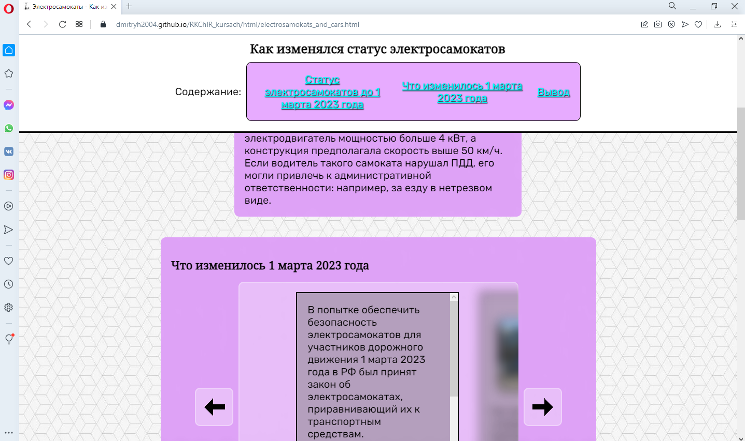

Рисунок 31 – Ресурс открыт на стационарном устройстве с шириной экрана менее 1500 пикселей

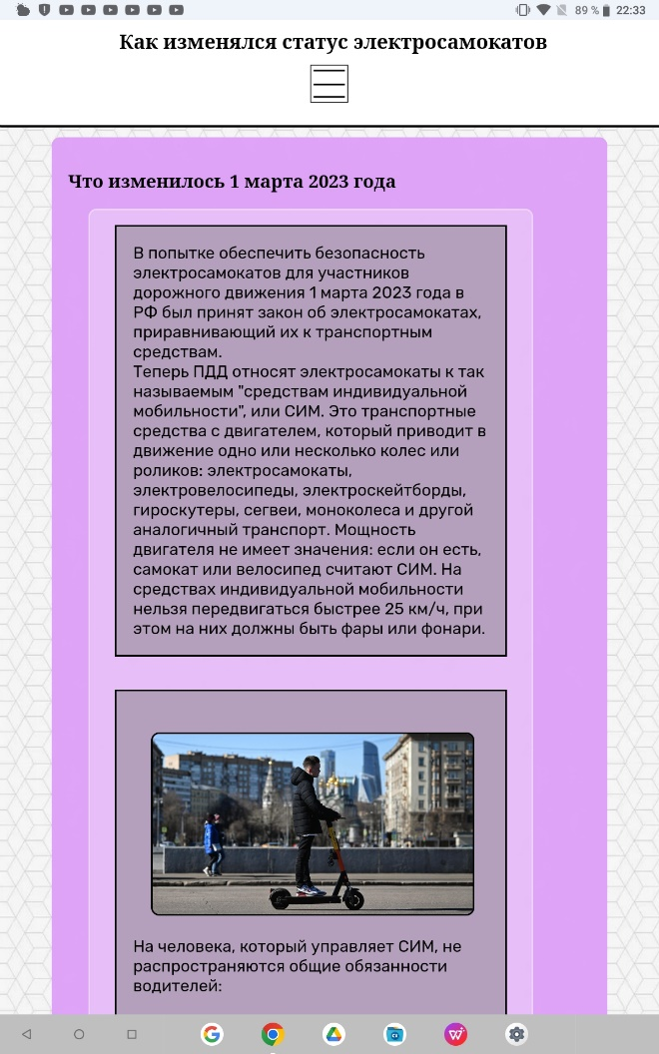

Рисунок 32 – Ресурс открыт на планшете Lenovo TB-X605L

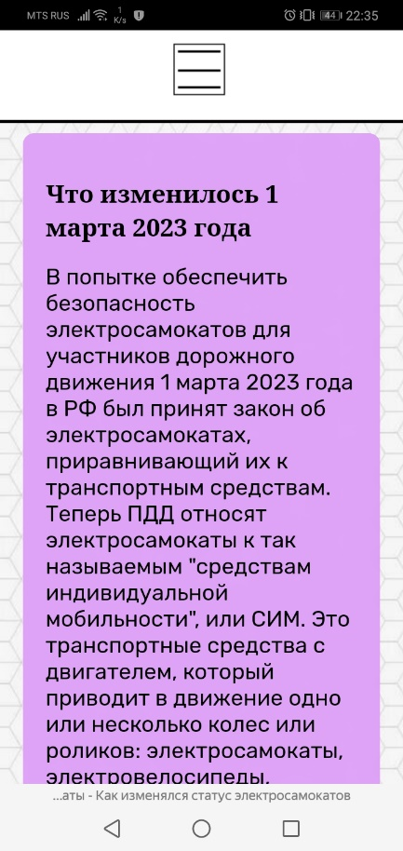

Рисунок 33 – Ресурс открыт на телефоне Huawei DUB-LX1

ЗАКЛЮЧЕНИЕ

В ходе выполнения данной работы была создана клиентская часть интернет-ресурса «Электросамокаты». Были проанализированы основные методы предоставления и оформления информации на сайте.

Был проведен анализ предметной области разработанного интернет-ресурса. Оформление каждой страницы затрагивает как текстовый контент, так и изображения. Страницы имеют единую стилизацию. Реализована межстраничная навигация. Все страницы адаптированы под различные браузеры и устройства.

Все задачи, поставленные в задании на курсовую работу, выполнены.

Ссылка на разработанный интернет-ресурс для курсовой работы на тему «Электросамокаты»: <https://dmitryh2004.github.io/RKChIR_2kurs_Kursovaya_rabota/>

Ссылка на код разработанного интернет-ресурса: <https://github.com/dmitryh2004/RKChIR_2kurs_Kursovaya_rabota>

СПИСОК ИСПОЛЬЗОВАННЫХ ИСТОЧНИКОВ

1. Электросамокаты - форум об электросамокатах и моноколесах [Электронный ресурс] URL: <https://electro.club/forum/elektrosamokaty> (дата обращения: 04.12.2023).
2. Электросамокаты. Интересные статьи и обзоры. [Электронный ресурс] URL: <https://e-samokat.com/stati-i-obzory> (дата обращения: 04.12.2023)
3. Электросамокаты KUGOO KIRIN | Единственный официальный дилер [Электронный ресурс] URL: <https://kugoo-russia.ru> (дата обращения: 04.12.2023)
4. Лекции по разработке клиентских частей интернет-ресурсов. Лектор: Матчин Василий Тимофеевич (дата обращения: 24.11.2023).
5. Устройство электросамоката | Описание принципа работы электрического самоката понятным языком [Электронный ресурс] URL: <https://www.voltbikes.ru/blog/about-segways/kak-ustroen-elektrosamokat/> (дата обращения: 04.12.2023)
6. ХАБР [Электронный ресурс] URL: <https://habr.com/ru/articles/> (дата обращения: 04.11.2023).
7. Stack Overflow [Электронный ресурс] URL: <https://stackoverflow.com> (дата обращения: 07.11.2023).
8. Каждый второй россиянин считает электросамокаты угрозой – KP.RU [Электронный ресурс] URL: <https://www.kp.ru/daily/27391/4585920/> (дата обращения: 26.11.2023)
9. Почему самокаты бесят и можно ли что-то с этим сделать - 4 сентября 2023 – НГС [Электронный ресурс] URL: <https://ngs.ru/text/gorod/2023/09/04/72655745/> (дата обращения: 26.11.2023)
10. Как сделать интерактивную SVG-диаграмму — журнал «Доктайп» [Электронный ресурс] URL: <https://htmlacademy.ru/blog/html/svg-chart> (дата обращения: 26.11.2023)
11. Дока [Электронный ресурс] URL: <https://doka.guide> (дата обращения: 27.10.23)
12. HTML5BOOK.RU [Электронный ресурс] URL: [https://html5book.ru/](https://html5book.ru/?ysclid=lpgnyou39u849757960) (дата обращения: 30.09.2023).
13. Codepen.io [Электронный ресурс] URL: <https://codepen.io/trending> (дата обращения: 10.10.2023).
14. Как сделать глассморфизм (glassmorphism) на css [Электронный ресурс] URL: <https://smart-frontend.ru/kak-sdelat-glassmorfizm-glassmorphism-na-css/> (дата обращения: 24.10.2023)
15. Web technology for developers | MDN [Электронный ресурс] URL: <https://developer.mozilla.org/en-US/docs/Web> (дата обращения: 01.11.2023)